TRABAJAMOS SOLITOS Y SOLITAS

NOMBRE: ___________________________________________________
FECHA: _______________

1- ESCRIBÍ LOS NÚMEROS QUE DICTA LA SEÑO:
____________________________________________________________
_________________________________________________________

2- COMPLETÁ ESTA TABLA.

-1  (1 MENOS) | NÚMERO | +1  (1 MÁS)
 | 10
 | 15
 | 22

3- UBICÁ ESTOS NÚMEROS EN LA GRILLA:

· 4 – 13 – 28 – 46 – 71 – 88
· LA FILA DE LOS 10
· · LA COLUMNA DE LOS 7

0 | 1 | 2 | 3 | 4 | 5 | 6 | 7 | 8 | 9
10
20
30
40
50
60
70
80
90

4- COMPLETÁ LAS SIGUIENTES TIRAS DE NÚMEROS:

20

34

 |  | 50 |  |  | 53

5- COMPLETÁ LA SEGUNDA CARTA PARA QUE ENTRE LAS DOS SUMEN 10.
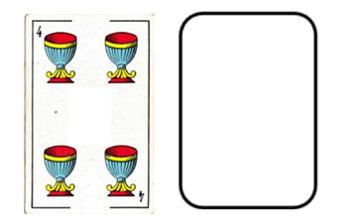
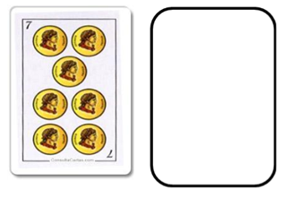
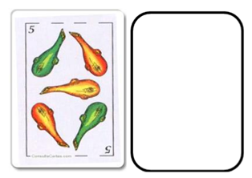
6- RESOLVÉ
10+6=
30+4=
20+2=
50+3=
80+5=

